**LAPORAN PRAKTIKUM  
PEMROGRAMAN BERORIENTASI OBJEK (PBO) – [TUGAS BRP]**



Disusun Oleh

Sucipto 122140299

**PROGRAM STUDI TEKNIK INFORMATIKA**

**FAKULTAS TEKNOLOGI INFORMASI**

**INSTITUT TEKNOLOGI SUMATERA**

**2025**

**Soal nomor 1 Membuat Segitiga Tergantung dengan inputan height**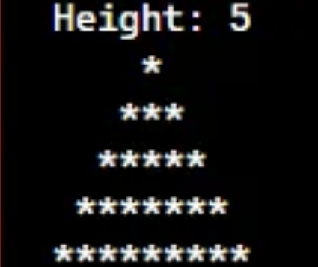

Berikan Penjelasan

**Contoh:** Pada tugas praktikum ini, diminta untuk membuat sebuah pola segitiga menggunakan karakter (*) dengan ukuran segitiganya bergantung kepada nilai inputan Height. Jelaskan juga kode pemrogramannya di sini

Source Code (bisa menggunakan [Carbon](https://carbon.now.sh/))

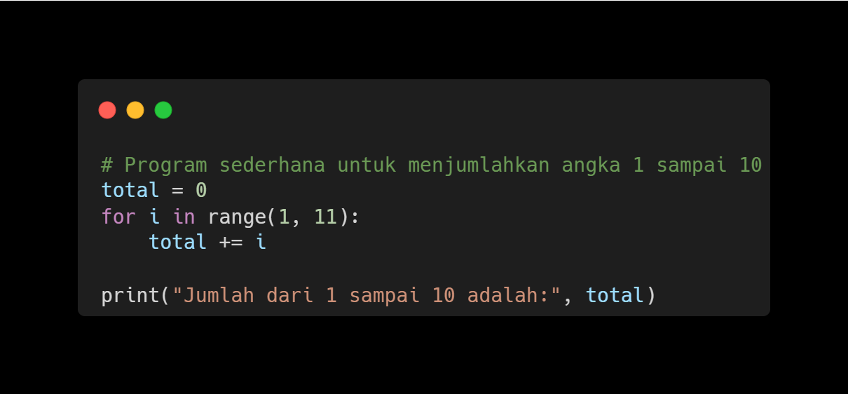

Output Hasil (Screenshot)



**Soal Nomor 2**

1. **Input soal**
2. **Penjelasan**
3. **Source Code**
4. **Hasil**

**Soal nomor 3**

1. **Input soal**
2. **Penjelasan**
3. **Source Code**
4. **Hasil**

Lampiran

**(Jika menggunakan LLM atau Referensi website dalam pembuatan laporan, baik untuk generate code ataupun penulisan text silahkan sertakan dokumentasinya bisa berupa link ataupun screenshot percakapan. Jika tidak melampirkan dan ketahuan menggunakan nilai = 0)**

**Contoh :**

1. [**Link Percakapan LLM**](https://grok.com/share/bGVnYWN5_14e31e90-c126-474e-93ac-f954fcb85983)
2. [**Web Referensi - DuniaIlkom**](http://www.duniailkom.com/latihan-kode-program-python-membuat-pola-segitiga-bintang-terbalik/)